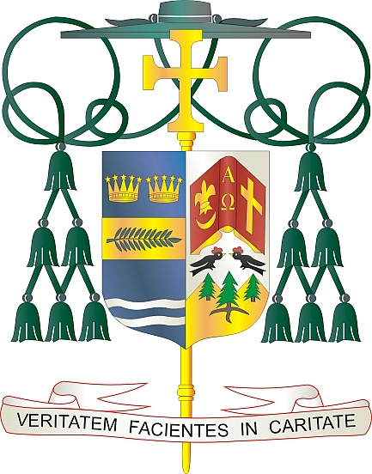

Office of  
THE BISHOP

9995 North Military Trail • P.O. Box 109650

Palm Beach Gardens, Florida 33410-9650

(561) 775-9595 Fax (561) 775-7035

## Diocese of Palm Beach

3 de octubre de 2025

Queridos Hermanos y Hermanas en Cristo:

El próximo fin de semana, 11 y 12 de octubre, las parroquias de la Diócesis de Palm Beach realizarán una segunda colecta para el Domingo Mundial de las Misiones, que se celebrará el 19 de octubre. El tema del Domingo Mundial de las Misiones 2025 es “Misioneros de la Esperanza entre todos los Pueblos”, inspirado en el Jubileo de la Esperanza. Es una invitación a llevar la luz y la esperanza de Cristo al mundo, especialmente a las comunidades donde la Iglesia es joven, está en crecimiento y a menudo enfrenta dificultades. Únanse a nosotros en esta misión universal para difundir el Evangelio y compartir el amor de Cristo.

Esta colecta anual apoya a más de 1,000 territorios de misión donde el Evangelio está siendo proclamado por primera vez, sostenido con valentía a pesar de la persecución o llevado a comunidades que aún están descubriendo el amor de Cristo. Al apoyar esta iniciativa, nos unimos a muchos otros para ayudar a estos misioneros y brindar asistencia a algunas de las regiones más vulnerables del mundo.

Como nuestro Santo Padre, el Papa León XIV, dijo a los representantes de las Obras Misionales Pontificias en mayo,“Nuestro mundo, herido por la guerra, la violencia y la injusticia, necesita escuchar el mensaje evangélico del amor de Dios y experimentar el poder reconciliador de la gracia de Cristo”. Su apoyo financiero aumentará la capacidad de la Iglesia de “Hacer discípulos de todas las naciones” (Mateo 28:19).

Con gratitud por su continua generosidad y con mis mejores deseos de oración, Yo soy

Sinceramente suyo en Cristo,

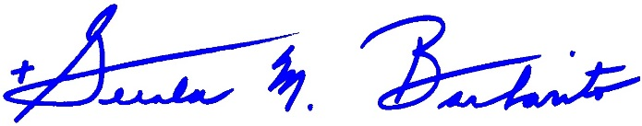

Reverendísimo Gerald M. Barbarito

Obispo de Palm Beach

**NOTA PARA LOS PÁRROCOS: SE REQUIERE PUBLICAR ESTA CARTA EN EL BOLETÍN PARROQUIAL EN MEDIA PÁGINA O PAGINA COMPLETA EL FIN DE SEMANA DEL 4 Y 5 DE OCTUBRE DE 2025. LA COLECTA SE REALIZARÁ EL 11 Y 12 DE OCTUBRE DE 2025. PUEDEN LEER LA CARTA A LOS FELIGRESES, PUBLICARLA EN LAS REDES SOCIALES Y EN SU PAGINA WEB, ADEMÁS DE IMPRIMIRLA EN EL BOLETÍN.**